西南大学毕业生满意度调查操作手册

- 打开浏览器输入:http://www.swu.edu.cn/ ，进入学校官网后，点击“校内门户”，输入自己的上网账号及密码，如下图：

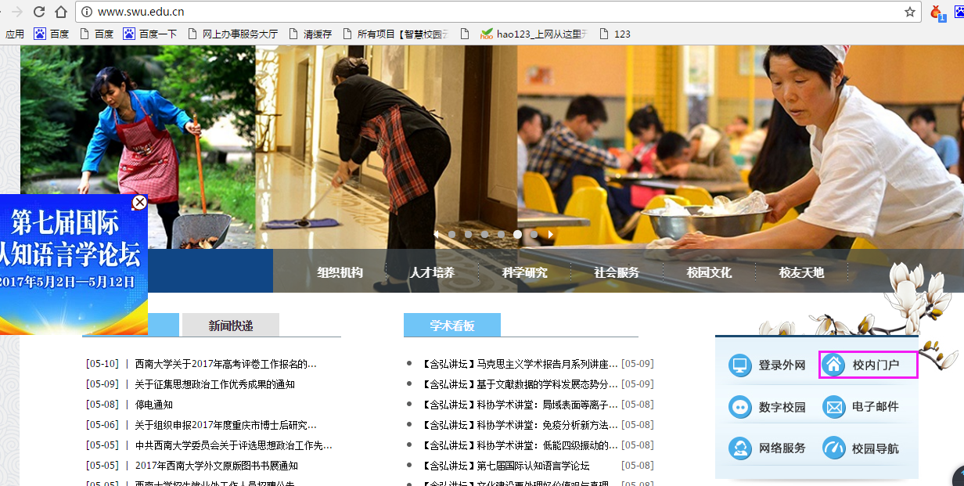
二、点击“毕业生离校流程办理情况查询”进入毕业生满意度调查问卷。
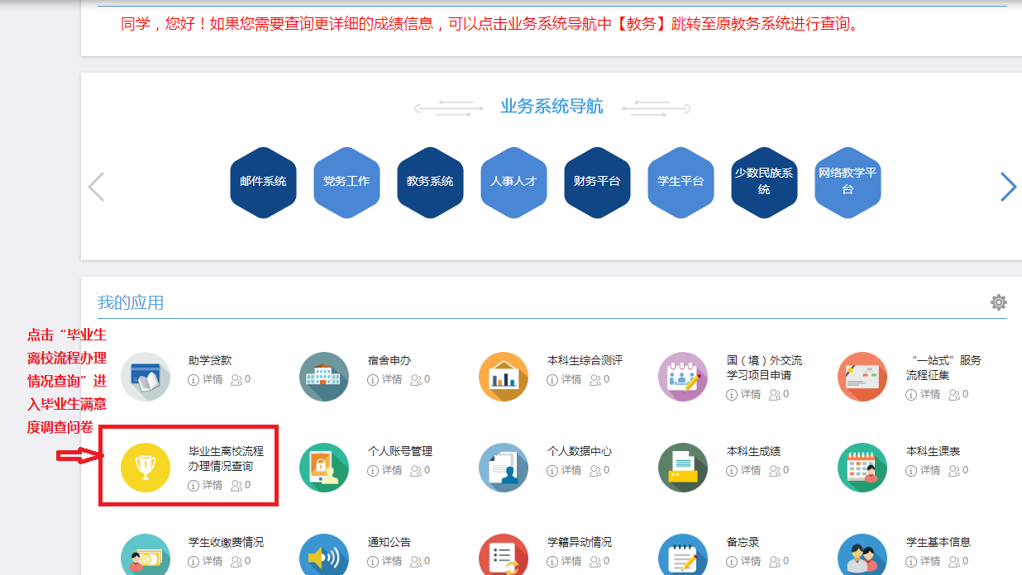

调查问卷答题界面，如下图：
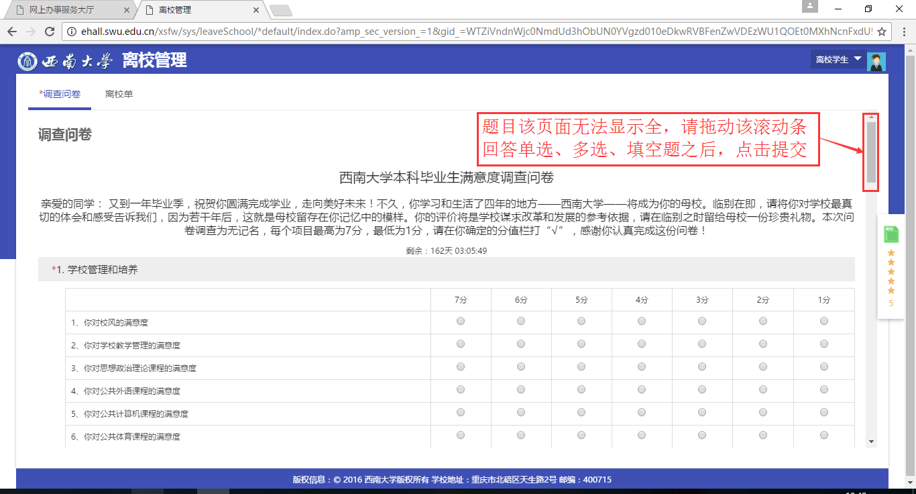
其中单选题，是必须选择的题目。开放式题目为选填，选填要求请详细阅读题干后括号内容，
答题规则如下：
- 主观题除了第4题外，其余题目只能通过勾选内容来进行录入；
- 第4题既可以勾选，也可以手工录入，勾选的和手工录入的总共只能保存3个值，一般是先选择，再录入。 如图举例为：“民间文学”和“电视剧艺术研究” 为勾选的，数学为手工录入的。
详见下图：
